Как вести себя ребенку, если его обижают сверстники

«Мама, меня обижают в школе!» — родители, которые слышат эту фразу, очень часто дают неверные советы. Узнайте, как правильно поступать в такой ситуации, и научите этому своих детей.
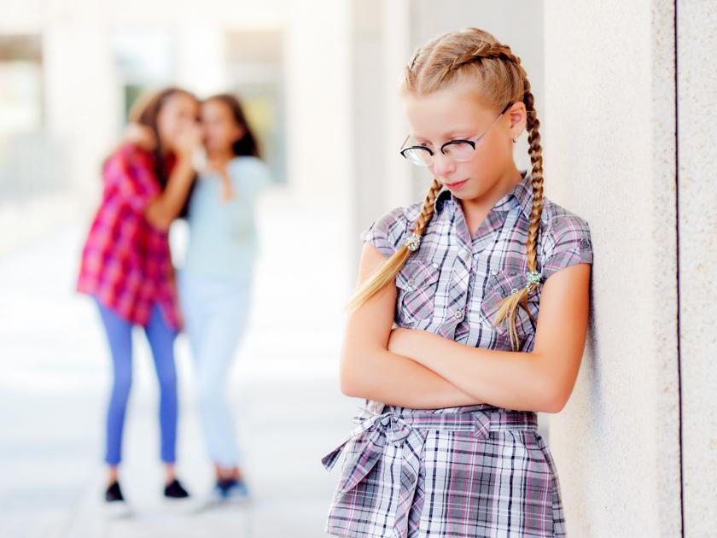

«Летидор» прослушал интерактивную лекцию «Что делать, если тебя обижают?», которую прочитал врач и педагог Александр Толмачев в лектории «Прямая речь», и делится с вами ценными советами. Надеемся, они помогут вам и вашему ребенку дать отпор любым обидчикам!
Когда мы обижаемся, мы почти всегда играем особую роль — роль жертвы. А тот, кто обижает, начинает играть роль обидчика жертвы.
Вашего ребенка может оскорблять или игнорировать сверстник, вести себя нечестно и грубо по отношению к своей жертве. А порой дело не заканчивается лишь словами… Почему это происходит и как реагировать?

Чего добивается обидчик
Обидчик добивается того, чтобы его заметили, уважали его и подчинялись ему.
Он хочет, чтобы его любили!
Тогда почему он ведет себя так странно? А потому, что по-другому не умеет. Его так воспитали: чтобы завоевать любовь, надо обидеть.
Важно понять, что обидчик сам был жертвой.

Как ведет себя жертва
Обижается. А также плачет, прячется, боится, подчиняется обидчику, жалуется. Все прощает или проявляет ярость. Терпит или хочет отомстить. Когда жертва проявляет ярость, мстит, бьет, она может превратиться в обидчика, потому что жертва и обидчик — это один и тот же человек.
Пытаясь победить злодея, мы сами легко можем им стать.

Как становятся жертвами
Когда мы представляем себе жертву и обидчика, то первый человек — маленький и беззащитный, а второй — большой, сильный и способный угрожать. Почему такие ассоциации?
«Я никогда не прощу своих одноклассников»: рассказ девушки, ставшей жертвой травли
Дело в том, что вокруг каждого из нас есть «кружок», который мы называем личными границами. Конечно, если кто-то просто дотронется до человека, это не будет считаться нарушением.
А вот если его толкнут в метро да еще скажут «Ах ты болван!», то это будет нарушением личной границы. Даже если толкнут не больно, это оскорбит.
Как только кто-то вторгается в ваше личное пространство, он автоматически становится обидчиком, а вы — жертвой.

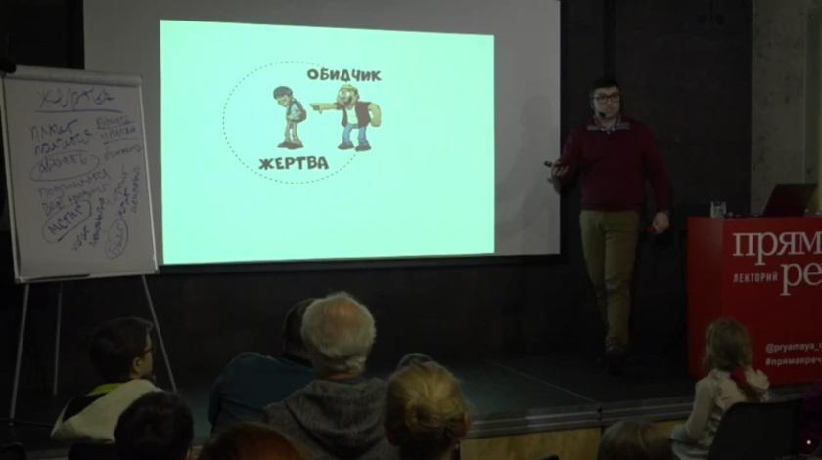

А когда личная граница нарушена, ее нужно непременно восстановить! Это задача жертвы — никому не позволять ее нарушать.
То есть, если к вам подходит человек, толкает вас и говорит «Эй ты, очкарик!», нужно ему как-то ответить. Обязательно! Чтобы он больше никогда не позволил себе такого. Как?
Если больно ударили, то, наверное, придется ответить обидчику тоже ударом. Если было не больно или понятно, что продолжать драку опасно, то, как вариант, сказать что-то грубое в ответ и уйти.
С тяжелым сердцем и расстроенным, но с мыслью, что «я хоть что-то да предпринял, чтобы охранять свою личную границу!». И это задача каждого из нас — эту границу стеречь.
А дети не всегда могут охранять свою личную границу, в этом им должны помогать родители. Ведь когда мы отодвигаем обидчика за пределы личной границы, он перестает им быть.
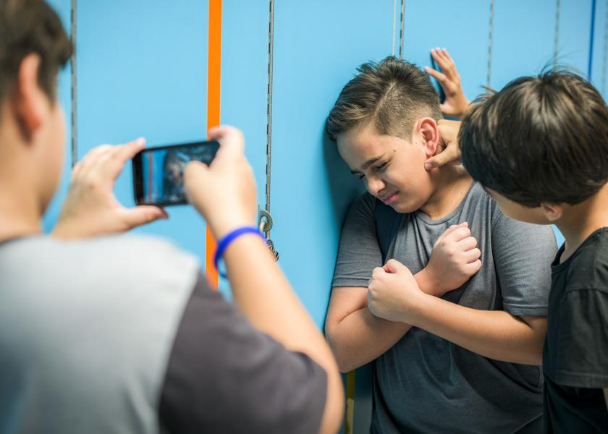

Какими бывают обиды
Условно обиды можно разделить на три типа:
• Зеленая зона — это дразнилки, оскорбления. Например, «Ты же очкарик!».
• Желтая зона — это угрозы. Например, когда говорят: «Пойдем-ка я тебе сейчас очки сломаю!» Любые угрозы ударить, избить, похитить и так далее — это все пока только слова, но они очень пугают и обижают.
• Красная зона — это причинение физической боли. Например, когда бьют, щипают, царапают или наносят другие физические повреждения.
Для чего мы разделяем обиды на эти три зоны? А для того, чтобы определить, как себя вести, когда вас дразнят, когда вам угрожают или когда вас бьют.
Поведение везде будет разное.
Ну а цель этого поведения одна — охранять нашу личную границу.

Что делать ребенку, если его обижают
- Рассказать родителям. Ребенок должен знать: если ему наносят обиду в любой из этих зон — неважно красную, желтую или зеленую — он должен рассказать своим родителям полную версию того, что произошло.
Но родители не всегда хотят внимательно слушать и как-то так случается, что иногда они, не разобравшись в ситуации, дают странные советы: «Дай ему в лоб, тогда он отвяжется» (обычно советуют папы) или «А ты не обращай внимания» (обычно советуют мамы).
«Давать в лоб» в ответ на дразнилки нельзя, иначе ребенок сам превращается в обидчика. Но игнорировать обиды, закрывать глаза на то, что приносит страдания, — тоже нельзя. Вышеперечисленные два совета родителей — это не решение проблемы. Иногда они так говорят только потому, что они просто не знают, что еще посоветовать. Они точно так же ищут ответ на вопрос «А что делать-то?».

- Рассказать учителю. Если речь идет о желтой (когда угрожают) или о красной зоне обиды (когда бьют), нужно немедленно рассказать не только родителю, но и учителю.
Но здесь возникает проблема — дети часто возражают: «Так что, я ябедой буду, что ли?» Это очень-очень опасный миф: тот, кто позвал на помощь, тот ябеда.
Можно объяснить ребенку так: «Разве взрослые, которых ограбили, ябедничают, если звонят в полицию? А если в доме пожар, разве ябедничают, когда звонят в МЧС? Надо себя спасать!»
А как еще может спасти себя ребенок, как не обратиться к родителям и учителям?
В таких случаях слово «ябеда» надо выбросить из головы! Пусть ребенок знает, что это самое ответственное поведение, на которое он способен. Нет понятия трус, есть понятие самообороны.

- Не преувеличивать. Нельзя выдавать желтую зону опасности за красную — ребенок услышал угрозу в свой адрес, а говорит «Меня ударили!». Или кто-то из класса в шутку сравнил одноклассника с кем-то неприятным, а тот заявил, что ему угрожают.

- Не быть жертвой. Обидчику важно, чтобы вы вели себя как жертва. А поэтому нужно отменить поведение жертвы.
Здесь речь идет только о зеленой и желтой зонах. Пока вы не в красной зоне, угрозы физической боли нет. И когда обидчик рядом, когда он может оскорбить или произнести угрозу, нужно представить, что вы в непробиваемом бронированном колпаке.
Но это не значит, что мы не обращаем внимание на происходящее. Обращаем! Но колпак помогает человеку почувствовать себя защищенным, а значит, избавиться от ощущения, что он — жертва.
Еще работают фразы вроде, «Со мной так нельзя!» или «Меня нельзя обзывать и унижать!». Но эти фразы надо произносить уверенным и решительным голосом, иначе они не действуют.
Надеваем колпак, говорим один раз твердым (и даже агрессивным!) голосом «Не смей со мной так!» и больше не обсуждаем этот вопрос с тем, кто по ту сторону колпака. Ведь пока мы разговариваем с обидчиком, мы остаемся жертвой. Еще одна полезная фраза — «И что дальше?».
– Ты очкарик!
– И что дальше?
Обидчик не получает то, на что рассчитывал. Он может попробовать продолжить диалог, но ответ «И что???» сведет на нет его усилия.

- Применять сарказм. Средством обороны в зеленой зоне может стать сарказм. Обидно обозвали? Пошути в ответ так, чтобы мало не показалось!

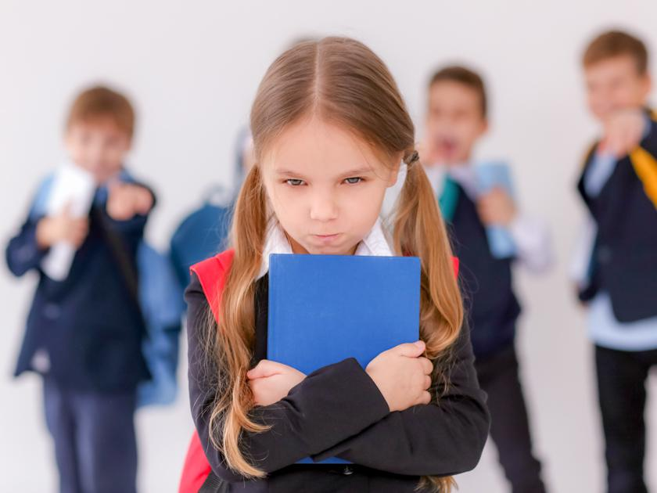
Shutterstock/VOSTOCK
- Решить вопрос кулаками. Бывают и ситуации, когда помогут кулаки, — это красная зона. Если нас бьют, мы вправе ударить в ответ.
Но если это опасно, кулаки применять не стоит.
Это случаи, когда силы обидчика явно превосходят ваши силы. Например, их трое, а вы один. Что тогда делать? Смотрим следующий 7-й пункт и не забываем про 1-й и 2-й пункты!

- Убежать. Только для красной зоны. Если вы чувствуете, что не сможете дать отпор кулаками, надо использовать ноги и бежать! Хотя можете сильно ударить в ответ и бежать. И обязательно об этом должны узнать близкие родственники.

- Громко звать на помощь. В ситуации, когда мы не можем противостоять, так как силы противника явно превосходят наши, но при этом не можем убежать, надо звать на помощь, чтобы привлечь внимание других. И обязательно объясните ребенку, что человек, который в случае необходимости убегает или зовет на помощь, ни в коем случае не трус, а умный и ответственный перед собой человек.

Что делать, если учитель не поддерживает ребенка, которого обижают
В таком случае родителя тоже втягивают в травлю. И у него тоже есть все шансы стать жертвой так же, как и его ребенок: «Ну хорошо, ладно, такая жизнь, другой нет. Будем терпеть».
Нет, вы не должны терпеть! Вы должны охранять свою личную границу и границу своего ребенка.
Учитель в школе не один единственный взрослый, который решает такие вопросы. Надо обращаться к завучу и четко обозначить проблему «Для нас неприемлемо такое унижение!» и настаивать на своем.

